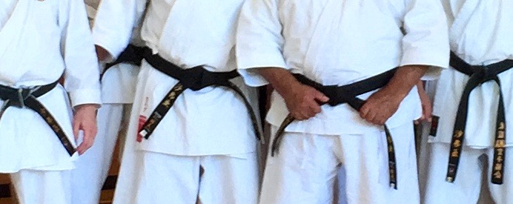
4

Kumite – Lehrgang

Wann: | 24. Februar 2024
Ort: | Grundschule an der Marie (Sporthalle) Winsstraße 20, 10405 Berlin
Zeit: | 11.00 Uhr bis 12.30 Uhr  13:00 Uhr bis 14:30 Uhr  im Anschluss folgt die Mitgliederversammlung
Teilnehmer: | Verbandsmitglieder
Leitung: | Arnfried Krause (6. Dan)  Sven Hellriegel (5.Dan)
Thema: | bis 4. Kyu: vom Kihon-Ippon zum Jiyu-Ippon  ab 3. Kyu: vom Jiyu-Ippon zum Jiyu-Kumite
Voranmeldung: | Zur optimalen Trainingsgestaltung bitte die Teilnehmer mit Graduierung an ajka-germany@email.de melden. Danke.

